TRƯỜNG THCS LONG BIÊN ĐỀ THI HỌC KÌ I MÔN ĐỊA LÍ 7 NĂM HỌC: 2017 - 2018
TỔ: TỰ NHIÊN TIẾT (ppct): 36
Thời gian làm bài: 45 phút
Đề số 1 Ngày kiểm tra: 05/ 12/ 2017
I/ TRẮC NGHIỆM: (3 điểm)
A. Ghi ra giấy kiểm tra chữ cái đứng trước câu trả lời đúng. (1 đ)
Câu 1: Hoang mạc Xahara nằm ở đâu?
A. Trung Á B. Ô-xtrây-li-a C. Nam Mĩ D. Bắc Phi
Câu 2: Những vấn đề cần giải quyết của đới lạnh hiện nay là:
A. Thiếu nhân lực B. Thiếu phương tiện vận chuyển và kĩ thuật hiện đại
C. Thừa nhân lực D. Nguy cơ tuyệt chủng một số động vật quí
B. Nối các kiểu môi trường ở cột A với các vị trí ở cột B sao cho đúng rồi ghi vào giấy kiểm tra: (ví dụ 1.a; 2.b…)( 2 đ)
A. Các kiểu môi trường | B. Vị trí
1. Môi trường đới ôn hòa | a. Khoảng từ 2 vòng cực đến 2 cực ở 2 bán cầu.
2.Môi trường hoang mạc | b. Nằm khoảng giữa 2 chí tuyến Bắc và Nam.
3. Môi trường đới lạnh | c. Phần lớn các hoang mạc nằm dọc 2 bên chí tuyến hoặc giữa đại lục Á-Âu.
4. Môi trường đới nóng | d. Nằm trong khoảng từ vĩ tuyến 5⁰B
 | e. Khoảng từ chí tuyến đến vòng cực ở cả 2 bán cầu.
II/ TỰ LUẬN: (4 điểm)
Câu 1: (2 điểm)
Động thực vật ở môi trường hoang mạc thích nghi với khí hậu khắc nghiệt bằng cách nào?
Câu 2: (2 điểm) Hà Nội thuộc môi trường khí hậu nào? Em hãy nêu đặc điểm chính của khí hậu Hà Nội.
III/Thực hành: (3 điểm) Quan sát biểu đồ dưới đây:
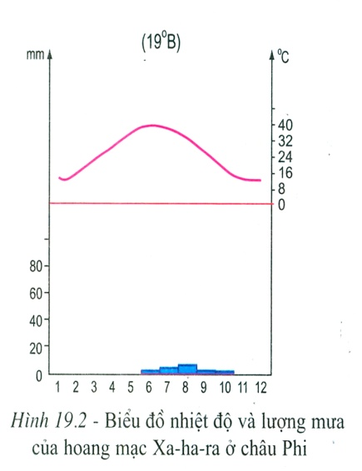  Địa điểm A | A/ Nhận xét: Biểu đồ nhiệt độ và lượng mưa của địa điểm A theo các ý sau:  - Nhiệt độ cao nhất bao nhiêu ⁰C? Vào tháng mấy?  - Nhiệt độ thấp nhất bao nhiêu ⁰C? Vào tháng mấy?  - Biên độ nhiệt?  - Lượng mưa cao nhất bao nhiêu mm? Vào tháng mấy.  - Mùa mưa từ tháng mấy đến tháng mấy?  B/ Kết luận: Biểu đồ trên thuộc môi trường nào ?

HƯỚNG DẪN CHẤM– BIỂU ĐIỂM CHI TIẾT ĐỀ 1

I/ TRẮC NGHIỆM: (3 điểm)
A. Mỗi ý đúng và đủ được 0,5 đ
1 | D | 0.5 đ
2 | A, B, D | 0.5 đ
B. Mỗi ý đúng và đủ được 0,5 đ
1 | 2 | 3 | 4
E | C | A | B
0.5 đ | 0.5 đ | 0.5 đ | 0.5 đ

II/ TỰ LUẬN: (4 điểm)
 | Kiến thức | Điểm
Câu 1:  (2 điểm) | - Để thích nghi với môi trường khắc nghiệt khô và hạn, thực vật và động vật ở hoang mạc phải tự hạn chế sự mất nước (ví dụ: lá biến thành gai,...), tăng cường dự trữ nước và chất dinh dưỡng  - Thực vật có thân lùn thấp nhưng bộ rễ rất to và dài  - Động vật sống vùi mình trong cát hoặc trong các hốc đá. | 1 đ  0.5 đ  0.5 đ
Câu 2:  (2 điểm) | - Hà Nội thuộc môi trường nhiệt đới gió mùa.  - Đặc điểm nhiệt độ, lượng mưa thay đổi theo mùa:  + Nhiệt độ TB năm trên 20⁰C, nhưng thay đổi theo mùa, một mùa có nhiệt độ cao và môt mùa có nhiệt độ thấp hơn.  + Lượng mưa trung bình năm trên 1000mm, nhưng thay đổi theo mùa: Một mùa mưa nhiều và một mùa mưa ít, mùa mưa nhiều chiếm khoảng 75 – 95% lượng mưa cả năm.  - Thời tiết diễn biến thất thường: Mùa mưa có năm đến sớm có năm đến muộn; lượng mưa có năm ít có năm nhiều dễ gây ra hạn hán và lũ lụt. | 0.5 đ  1 đ  0.5đ

III/Thực hành: (3 điểm)
Kiến thức | Điểm
Tháng có nhiệt độ cao nhất là tháng 7: Khoảng 40⁰C  Tháng có nhiệt độ thấp nhất là tháng 1: Khoảng 8⁰C  Biên độ nhiệt: 32⁰C  Tháng có lượng mưa cao nhất là tháng 8: Khoảng 3 mm  Mùa mưa từ tháng 6 đến tháng 10, lượng mưa rất ít | 1đ
Kết luận: Môi trường hoang mạc. | 1đ
BGH duyệt Tổ/nhóm CM GV ra đề

Hoàng Thị Tuyết Phạm Thị Hương Trần Kiều Trang

TRƯỜNG THCS LONG BIÊN MA TRẬN ĐỀ THI HỌC KÌ I MÔN ĐỊA LÍ 7
TỔ: TỰ NHIÊN NĂM HỌC: 2017- 2018
TIẾT (ppct): 36
Thời gian làm bài: 45 phút
Ngày kiểm tra: 05/ 12/ 2017
MỤC TIÊU
1. Kiến thức: Hệ thống hoá kiến thức về: Môi trường đới nóng, đới ôn hòa, hoang mạc, đới lạnh.
2. Kĩ năng: Rèn luyện kĩ năng phát hiện, vận dụng những kiến thức đã học vào bài làm, kĩ năng nhận xét biểu đồ nhiệt độ và lượng mưa.
3.Thái độ: Nghiêm túc trong thi và kiểm tra.
Ma trận đề
Mức độ  Nội dung | Nhận biết |  | Thông hiểu |  | Vận dụng  thấp | Vận dụng  Cao | Tổng
Mức độ  Nội dung | TN | TL | TN | TL | TL | TL | TN | TL
1. Môi trường hoang mạc |  | II.1  (2 đ) | I. A. 1  (0,5 đ) |  |  |  | 1 câu  (0,5 đ) | 1 câu  (2 đ)
2. Môi trường đới lạnh |  |  | I. A. 2  (0,5 đ) |  |  |  | 1 câu  (0,5 đ)
3. Các kiểu môi trường | I. B  (2 đ) |  |  |  |  |  | 1 câu  (2 đ)
4. Môi trường đới nóng. |  |  |  | II.2  (2 đ) |  |  |  | 1 câu  (2 đ)
5. Thực hành |  |  |  |  | III(2đ) | III(1đ) |  | 1câu  (3đ)
Tổng | 2 đ | 2 đ | 1 đ | 2 đ | 2 đ | 1 đ | 3đ | 7đ
 |  |  |  |  |  |  | 10 đ

